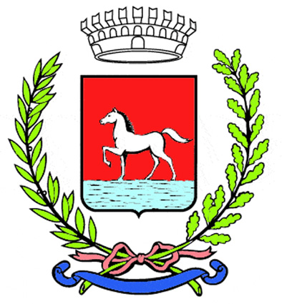
Comunicato stampa
6.3.2025

Si avvicina il fine settimana più importante per le iniziative coordinate in occasione della Giornata internazionale della donna dall’assessorato alle Pari Opportunità di Bagnacavallo con il supporto delle associazioni del territorio.

Sabato 8 marzo sarà ricco di eventi, a partire dalle 8.30 con il banchetto informativo del progetto “MAI+” contro la violenza sulle donne, organizzato da Cittadino Attivo in piazza della Libertà. Alle 9.30, sempre in piazza della Libertà e presso il centro commerciale La Pieve, le donne di Spi Cgil e Auser Bagnacavallo distribuiranno mimose. Le confezioni saranno arricchite dalle roselline all’uncinetto realizzate dalle volontarie di “Filo Rosso - una rosa contro la violenza sulle donne”, e parte del ricavato sarà destinato al Centro Antiviolenza Demetra Donne in Aiuto della Bassa Romagna. La mimosa verrà inoltre donata agli ospiti del Centro Anziani F.lli Bedeschi. Alle 10, presso la Chiesa di San Girolamo si inaugureranno tre mostre: “Natura” di Gabriella Poma, con sculture e acquerelli dedicati alla visione femminile della natura, “Incisioni” di Paola Babini e “Cammino sulla donna” di A Me – Monica Pirazzoli, un’esposizione che intreccia arte, cultura, scultura e performance. Le mostre resteranno aperte fino al 15 marzo, con orario 10-12 e 17-19.
Alle 16, in piazza Tre Martiri a Villanova si terrà l’inaugurazione dell’installazione “Donne... Fili... Fiori... e molto di più”, curata dalle volontarie di FiliFiori. Sarà presente una rappresentante di Demetra Donne in Aiuto per un momento di riflessione, seguito da un aperitivo. L’evento è organizzato in collaborazione con il Centro Sociale Il Senato, l’Associazione Civiltà delle Erbe Palustri e il Consiglio di Zona.
Alle 18, la Chiesa di San Girolamo ospiterà “Legato con amore in un volume”, lectura Dantis con la recitazione dei canti IV e XXXIII dell’Inferno, XXI del Purgatorio e XXXIII del Paradiso a cura di Santi Centineo, accompagnato dagli intermezzi musicali di Glauco Selva.
La giornata si concluderà con una “Festa popolare per le donne, il lavoro, la pace”, a partire dalle 19.30 presso il Circolo Arci Casablanca di Villanova. Dopo la cena conviviale, seguirà la performance musicale “Parole di donne”, con cante romagnole eseguite dal gruppo E Trebb. L’evento è curato dal Circolo Arci Casablanca e Spi Cgil, in collaborazione con altre associazioni del territorio.

Domenica 9 marzo, alle 15, la Chiesa del Suffragio ospiterà l’incontro “La Vergine nell’arte paleocristiana e bizantina”, con una relazione di Emanuela Penni, docente presso l’Issr S. Apollinare di Forlì. L’evento è organizzato dal Cif e dall’associazione I Girasoli.

Il programma degli eventi proseguirà fino alla fine del mese.

Info:
Ufficio Cultura
0545 280864 – cultura@comune.bagnacavallo.ra.it
www.bagnacavallocultura.it

